Отчёт Посольской станицы в Германии "Покровская" Балтийского Союза казаков за 2014 год.
10.01.2015 08:19:46
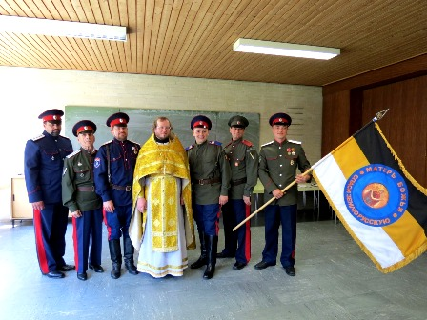
1. Организационные мероприятия.
1. Произведена государственная регистрация станицы "Покровской" в кадастровом отделе ратуши г. Вердена январь 2014 г.
Исполнитель: подхорунжий СКР Штыбин М.А.
2. Проведение станичных сходов 1 раз в месяц.
Исполнитель: подъесаул СКР Колбаса-Ревин В.А.
3. Подготовительная и организационная работа по созданию при Балтийском Союзе казаков бельгийской посольской станицы "Давская"
Исполнитель: подъесаул СКР Колбаса-Ревин В.А.
4. Организация и проведение торжественных мероприятий по случаю первой годовщины основания станицы "Покровской". Работа по учреждению и созданию памятной медали "Станице "Покровской" 1 год"
Исполнитель: Руппель (Колбаса) Татьяна Викторовна
5. Организация участия казаков станицы в торжественных мероприятиях посвященных освящению купола Русского Храма-Памятника в г. Лейпциге.
Исполнитель: подъесаул СКР Колбаса-Ревин В.А.
Участие казаков станицы в вышеуказанных мероприятиях в г. Лейпциге
Исполнители : младший урядник СКР Старков (Адам) П.В.; подхорунжий СКР Штыбин М.А.; подъесаул СКР Колбаса-Ревин В.А.
6. Организация и проведение совместно с 1 ОКК им. Платова общего Круга. Заключение мирового соглашения о сотрудничестве и взаимопомощи.
Исполнители: подхорунжий СКР Штыбин М.А.; подъесаул СКР Колбаса-Ревин В.А.
7. Проведение Панихид по невинно убиенным казакам, жертвам директивы Оргбюро РКП(б) и казакам, погибшим за суверенитет и свободу России-24 января, 1 июня(Лиенц), 3 августа (Наумов В.В.) .
Исполнители: подхорунжий СКР Штыбин М.А.; подъесаул СКР Колбаса-Ревин В.А.
8. Организация и проведение в станице Дня Памяти и Скорби, с возложением венков на захоронениях русских солдат времен Великой войны 1914 г.
Исполнители: Руппель (Колбаса) Т.В.; подъесаул СКР Колбаса-Ревин В.А.
9. Организация и проведение верстания и присяги прошедших испытательный срок казаками.
Исполнители: подхорунжий СКР Штыбин М.А.; есаул СКР Кузнецов Н.А.; подъесаул СКР Колбаса-Ревин В.А.
10. Организация и проведение совместно с настоятелем храма Святых Царственных Страстотерпцев иереем отцом Александром Берташем чина освящения личного оружия казаков (кинжалы, шашки)
Исполнитель: подъесаул СКР Колбаса-Ревин В.А.
11. Организация и проведение совместно с настоятелем храма Святых Царственных Страстотерпцев иереем отцом Александром Берташем чина освящения станичного знамени.
Исполнитель: подъесаул СКР Колбаса-Ревин В.А.
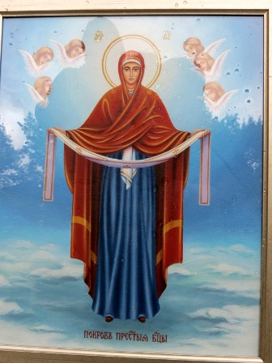
12.. Организация и контроль работы по написанию станичной иконы "Покров Пресвятой Богородицы"
Исполнитель: Руппель (Колбаса) Т. В.
13. Организация и проведение совместно с настоятелем храма Святого Прокопия Устюжского протоиереем отцом Иосифом Вовнюком чина освящения станичной иконы.
Исполнитель: Руппель (Колбаса) Т.В.
Участие в проведении чина освящения: казаки станицы.
14. Организация и проведение в станицы Светлых Праздников Рождества, Крещения, Воскресения Господня. С участием казаков в праздничных Богослужениях.
Исполнители: Руппель (Колбаса) Т.В.; казаки станицы.
15. Работа по организации поездок на 2015 г. : годовой Круг БСК СКР, Лиенц и Большой Круг СКР
Исполнитель Руппель (Колбаса) Т.В.
16. Организация паломнической поездки казаков в один из старинных православных храмов г. Берлина.
Исполнитель: Руппель (Колбаса) Т.В.
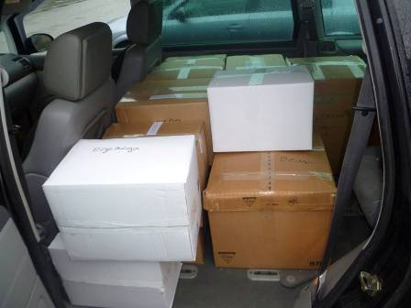
17. Организация и проведение работ по сбору, упаковке и отправке гуманитарного груза в г. Донецк
Исполнители: Руппель (Колбаса) Т.В.; Штыбина Ю.В.; младший урядник СКР Старков (Адам) П.В.; подхорунжий СКР Штыбин М.А.; подъесаул СКР Колбаса-Ревин В.А.
18. Организационная работа с реестровым казачьим объединением "Имперский конвой" в г. Санкт-Петербурге на предмет сотрудничества и взаимопомощи
Исполнитель подъесаул СКР Колбаса-Ревин В.А.
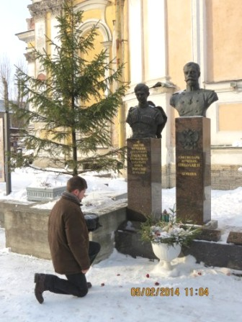
19. Организация и проведение посещения Казачьего кафедрального собора в г. Санкт-Петербурге с возложением венка к бюстам Государя Николая II и Цесаревича Алексея.
Исполнители: Руппель (Колбаса) Т.В., подъесаул СКР Колбаса-Ревин В.А.
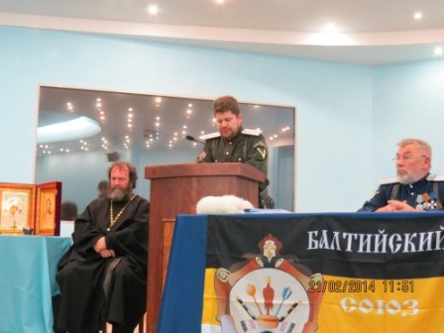
20. Участие во Втором Большом Круге БСК.
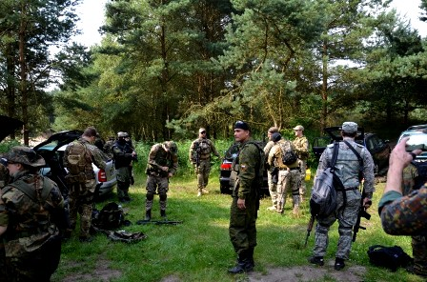
2 . Военно-патриотическая и спортивно-массовая работа.
1. Организация и проведение тактических учений в станице совместно с представителями германской военнизированной полиции.
Исполнители: младший урядник СКР Старков (Адам) П.В.; подхорунжий СКР Штыбин М.А.
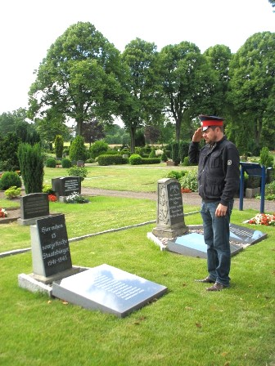
2. Увековечивание памяти русских солдат Первой мировой войны воевавших на территории Германии
Исполнитель подъесаул СКР Колбаса-Ревин В.А.
3. Проведение семинаров по казачьим традициям.
Исполнитель есаул СКР Кузнецов Н.А.
4. Проведение семинаров по фланкировке и рубке шашкой.
Исполнитель подхорунжий СКР Штыбин М.А.
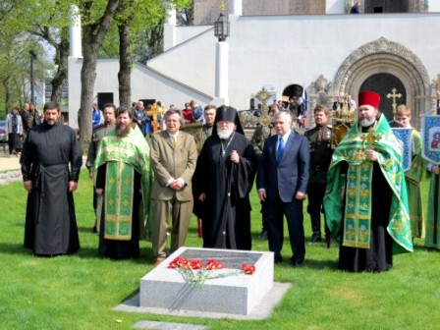
3. Духовно-нравственная работа и культурно- просветительная работа.
1. Обязательное еженедельное участие в воскресной божественной литургии в храмах по месту жительства, а также активное участие в церковных и престольных праздниках:
Святого Прокопия Устюжского в Гамбурге; храма Святых Царственных Страстотерпцев в Бремене; храма-памятника русской воинской славы в Лейпциге.
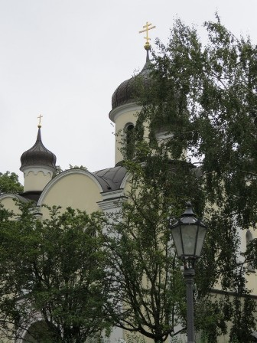
5. Периодическая помощь храмам в проведении ремонтных и хозяйственных работ
6. Организационная работа со священоначалием, в вопросах крещения детей казаков и венчания казачьих пар.
Исполнитель подъесаул СКР Колбаса-Ревин В.А.
7. . Организация и проведение работ по ремонту фасада Храма Святого Блаженного Прокопия Устюжского в г. Гамбурге.
Исполнители: младший урядник СКР Старков (Адам) П.В.; подхорунжий СКР Штыбин М.А.; подъесаул СКР Колбаса-Ревин В.А.
8. Охранные мероприятия во время привоза в Гамбург святынь.
9. Участие в престольных праздниках в Храме Святого Прокопия Устюжского в Гамбурге
4. Казачья служба
1. Организация охраны правопорядка и физической защиты прихожан в храме Святого Прокопия Устюжского в Гамбурге; в храме Святых Царственных Страстотерпцев в Бремене
- на Рождество Христово,
- на Крещение Господне,
- на Святую Пасху,
- во время проведения Крестных ходов,
- во время проведения престольных праздников в храмах,
- во время привоза православных святынь.
2. Организация и несение службы по охране Чудотворной Иконы Божией Матери "Знамение" в Храме Святого Прокопия Устюжского в г. Гамбурге.
Исполнитель: подъесаул СКР Колбаса-Ревин В.А.
5. Внешне-политическая деятельность.
1. Подготовительная и организационная работа по созданию при Балтийском Союзе казаков бельгийской посольской станицы "Давская"
Исполнитель: подъесаул СКР Колбаса-Ревин В.А.
2. Работа по организации поездки на 2015 г. в Лиенц
Исполнитель: Руппель (Колбаса) Т.В.
3. Ведётся переписка с казаками Швейцарии, США и Чехии.
Исполнитель: подъесаул СКР Колбаса-Ревин В.А.
4. Инициативное выступление с предложением о создании объединения казачьих общин Германии на правах автономий.
Исполнитель: подъесаул СКР Колбаса-Ревин В.А.
5. Участие в совместном с 1 ОКК им. Платова общем Круге. Заключение мирового соглашения о сотрудничестве и взаимопомощи.
Исполнители: подхорунжий СКР Штыбин М.А.; подъесаул СКР Колбаса-Ревин В.А.
6. Участие в Совете атаманов Международного Союза казачьих организаций выработка концепции и условий взаимовыгодного сотрудничества.
Исполнители: подхорунжий СКР Штыбин М.А.; подъесаул СКР Колбаса-Ревин В.А.
6. Архивно-поисковая работа.
1. Совместная работа с поисковыми группами по установлению мест захоронений солдат Отечественной войны 1812-1814 г.г. , Первой мировой 1914-1918 г.г. и Великой отечественной войны 1941-1945 г.г.
Исполнители: подхорунжий СКР Штыбин М.А.; подъесаул СКР Колбаса-Ревин В.А.
2. Регистрация и учет казаков, погибших
-во времена войны с Наполеоном на территории Германии;
- во время трагических событий в австрийском г.Лиенце
Исполнитель: подъесаул СКР Колбаса-Ревин В.А.
3. Перевод и архивирование статей зарубежных авторов о казачьей трагедии в итальянском г. Фриулли и австрийском г. Лиенце.
Исполнитель: подъесаул СКР Колбаса-Ревин В.А.
4. Активная помощь в работе по созданию третьего тома энциклопедии "Казачество". Предоставление необходимых материалов, информационная связь с руководителем работ Абросимовым Валерием Андреевичем г. Москва.
Исполнитель: подъесаул СКР Колбаса-Ревин В.А.
5. Работа с СМИ, написание статей и заметок для журналов по казачьей тематике
Исполнитель: подъесаул СКР Колбаса-Ревин В.А.
7. Информационно-просветительская работа.
В соответствии с постановлением Совета Атаманов Союза казаков России в Пензе нами созданы и администрируются группы в социальных сетях Интернета
Германская посольская станица "Покровская": http://stanica-pokrowskaja.webnode.ru/
Фейсбук: станица Покровская
Вконтакте: Страница:Германская посольская станица Покровская https://vk.com/public60230957
Группа "Посольская станица "Покровская" : https://vk.com/public60230957
информация обновляется постоянно.
Подаём конкретную информацию, основанную на реальных делах или исторических фактах.
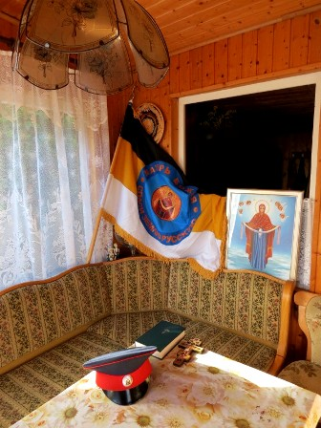
Заместитель атамана Балтийского Союза казаков по международным связям,
атаман Посольской станицы "Покровская" Балтийского Союза казаков СКР подъесаул СКР Колбаса-Ревин В.А.
